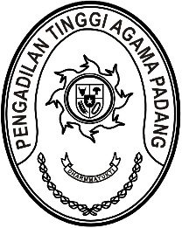
PENGADILAN TINGGI AGAMA PADANG
Jl. By Pass KM 24 Anak Air, Telp. (0751) 7054806, Fax. (0751) 40537
Homepage : www.pta-padang.go.id, e-mail : admin@pta-padang.go.id

PADANG - 25171

Nomor : W3-A/ /HM.00/3/2022 22 Maret 2022
Lampiran : -
Perihal : Undangan Workshop-Evaluasi PMPZI Tahun 2022

Yth.
- Wakil Ketua PTA Padang/ Ketua Tim ZI;
- Koordinator Area ZI PTA Padang;
- Anggota Tim ZI PTA Padang

Menindaklanjuti surat Pelaksana Tugas Kepala Badan Pengawasan Mahkamah Agung RI nomor 168/BP/KP.01.2/3/2022 tanggal 22 Maret 2022 hal sebagaimana pada pokok surat, maka kami mengundang Saudara untuk mengikuti acara tersebut yang Insya Allah akan dilaksanakan pada:
Hari/Tanggal : Rabu/ 23 Maret 2022
Waktu : 09.00 WIB s.d. selesai
Tempat : Command Center Pengadilan Tinggi Agama Padang
Jalan By Pass KM 24
Agenda : 1. Penjelasan Singkat Permen PANRB Nomor 90 Tahun 2021
2. Mekanisme Evaluasi Persyaratan Pengusulan
3. Evaluasi PMPZI melalui aplikasi pmpzi.mahkamahagung.go.id
4. Evaluasi terhadap Substansi Pembangunan Zona Integritas

Demikian disampaikan dan terima kasih.

Wassalam,
Ketua,

Zein Ahsan

